奈良県

傷病野生鳥獣

保護しようボランティア

登録申込のご案内

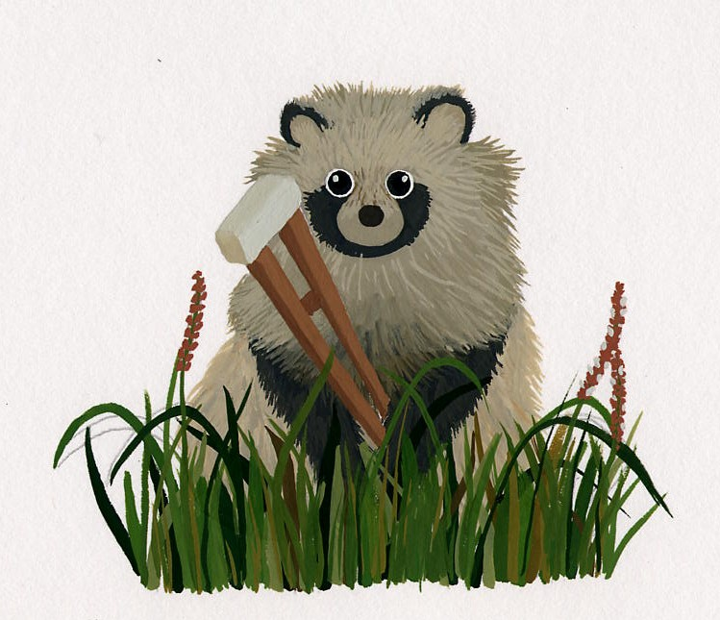

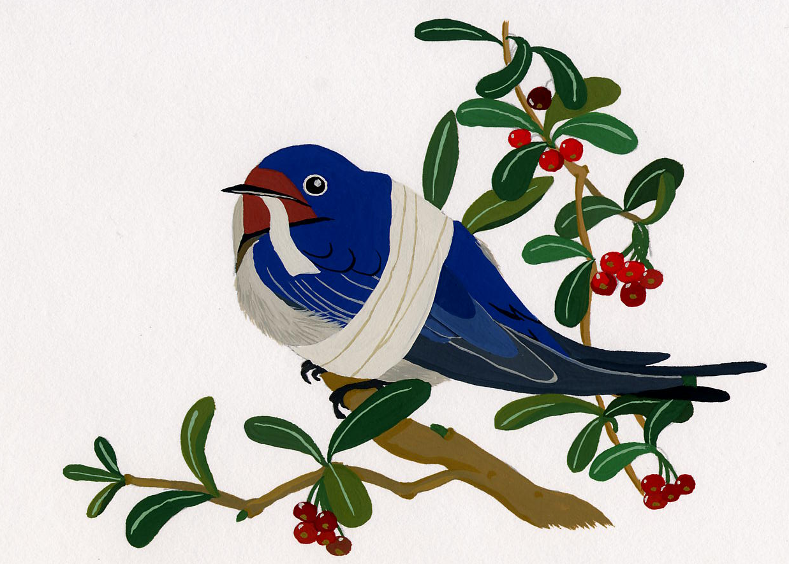

奈良県では、人為的なケガなどで治療を受けた野生鳥獣が、野生に復帰できるようになるまで世話をしていただける方々（ボランティア）を募集しています。

※治療・保護対象の鳥獣について、鳥のヒナや動物の赤ちゃんは対象外となります。（人間には育てることが極めて難しいため）
１．「保護しようボランティア」制度って？

野生の鳥や獣がケガで弱っているのを発見しました。野生の世界ではよくあることで、本当ならそのままにしておくのが自然です。
でも、やさしい気持ちを持った人なら、「助けてあげたい」・「何とかしてあげたい」と思うでしょう。
そのような気持ちに応えられるように、県では、奈良県獣医師会にお願いして、傷病野生鳥獣救護獣医師制度というものを設けています。
これは、人為的なケガなどで弱っている野生の鳥や獣（爬虫類や昆虫、鳥のヒナ、動物の赤ちゃんは除きます。）を発見した人が、自分で救護獣医師のところへ持ち込めば無料で初期治療をしてもらえる制度です。
ですが、それで終わりでしょうか？
残念ながら、治療した鳥や獣の中には、ケガなどの程度によって、長い間、野生復帰ができない場合もあります。つまり、リハビリに長い日数が必要となる場合です。しかし、そもそも野生の鳥や獣を捕まえたり飼ったりすることは、法律で制限されています。
そこで、奈良県では、野生の鳥獣を大切にしようという意識を高めるため、
「保護しようボランティア」制度を救護獣医師の協力のもとに設立しました。
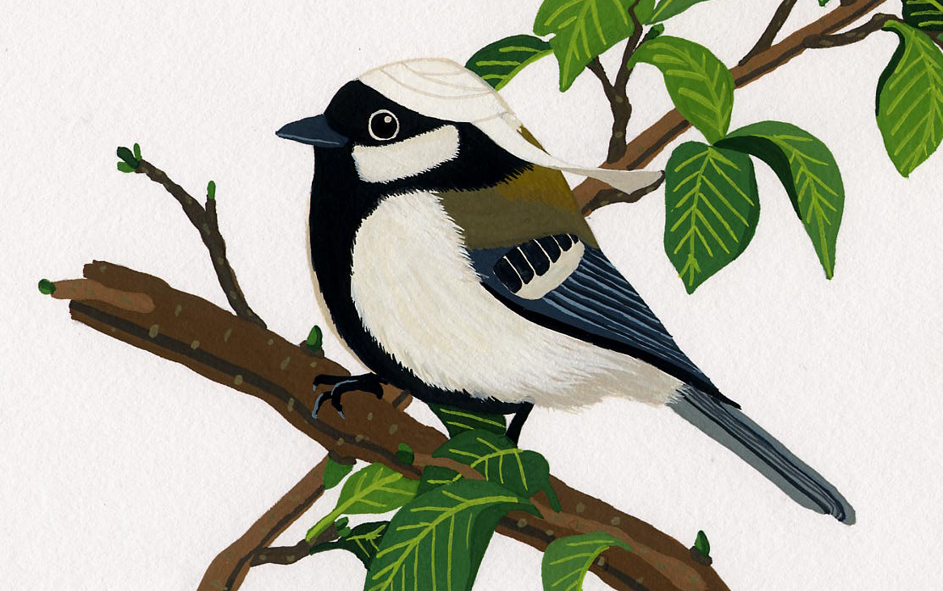
この制度は、一般の人でも「保護しようボランティア」に登録することで、救護獣医師の治療を受けた鳥や獣を、野生復帰ができるようになるまで保護飼養（給餌・リハビリ）ができるようになる制度です。
２．傷病野生鳥獣がボランティアに飼養されるまで

- あっ！鳥（獣）が車にひかれてケガしてる！かわいそう！なんとかしてあげたい！
- 県庁（市町村役場）に聞いてみよう！
- そうか、救護獣医師のところへ連れていけば手当をしてもらえるのか・・・。
良かった。でも・・・ ん？その後は、どうなるのかな？
- 県：そうですね。野生動物として元気に生きていくためには、もう少し人間が世話をしてあげないと野生に返せない場合もあります。だから、そんな時はできるだけ、あなたに世話してもらいたいのです。何かの縁あって、あなたに助けられたのですから・・・。
- じゃあ、元気になるまで、勝手に家で飼ってもいいの？
- 県：いや、ダメです。野生動物を飼うのは、法律で制限されています。
- じゃあ、遠慮しとこかな？
- 県：そんなこと、言わないで！法律面は私たちが手続きをします。分からないことは何でも聞いて下さい。状況に応じた指導をさせていただきます。
- そうか・・・。じゃあ、やってみようかな。
- 県：お願いします！きっと、ケガしたその鳥（獣）も喜ぶと思いますよ。

ボランティア
（給餌・リハビリ・放鳥獣）

相談・指導
ﾎﾞﾗﾝﾃｨｱの依頼・登録
傷病鳥獣の受け取り
飼い方の相談

奈良県
（救護活動の窓口）
救護獣医師
（治療・ボランティア支援）

連絡・協力

このように、ボランティア・救護獣医師・県が協力して、傷病野生鳥獣を保護飼養していきます。
なお、「保護しようボランティア」への登録は、傷病野生鳥獣の発見者に限りません。お世話して下さる意志のある県民の方々、すべてです。
３．ボランティアの対象は？

ボランティアとして登録するのに必要な条件は、以下の８項目です。

- 奈良県内に在住していること
- 対象となる傷病野生鳥獣が自然復帰できるまで、または死亡するまで責任をもって飼養できる意志及び能力があること
- 十分な収容施設・設備があること
- 近隣住民などに対し、トラブル等を生じるおそれがないこと
- 満２０歳以上であること（未成年者は親権者が代理となる）
- 当該鳥獣を、第三者に譲り渡さないこと
- 飼養中いかなる事態が生じた場合でも、本人が責任をもって対処できること
- 保護飼養中の治療費等の必要経費を自己負担できること

４．登録申込みの方法

別添の「傷病野生鳥獣保護しようボランティア登録申込書」に必要事項を記入の上、県庁の農業水産振興課鳥獣対策係まで持参もしくは郵送して下さい。
（郵送の際は条件等の確認のため、折り返し連絡させていただきます。）

５．ボランティアの方への補償

この活動を行うのは、あくまで自発的なボランティアです。そのため、保護飼養にかかる経費などについては、ボランティアの方で負担して頂くことになります。
あなた自身で、野生鳥獣を保護飼養できるだけの時間や費用などがあるかどうか判断して、無理のない範囲で活動に参加して下さい。

６．お問い合わせ先

〒630-8501
奈良市登大路町30番地
食と農の振興部 農業水産振興課 鳥獣対策係
TEL：０７４２－２７－７４８０
FAX：０７４２－２２－９５２１

＊平日の９：００～１７：００の間でお願いします。

令和 年 月 日
奈良県知事 様
傷病野生鳥獣 保護しようボランティア
登録申込書

私は、下記事項を遵守したうえで、保護しようボランティアとして登録を申し込みます。

記
- 傷病野生鳥獣を第三者に譲渡することなく、自然復帰できるまで、または死亡するまで責任をもって飼養します。
- 第三者といかなるトラブルが生じた時も、全て責任を負い、誠意をもって対処します。
- 当該傷病野生鳥獣の保護飼養にかかる必要経費は自ら負担します。
- 当該傷病野生鳥獣が自然復帰または死亡した時は、速やかに農業水産振興課に報告します。また、別途「飼養登録票」が交付されている場合は返納します。
- 保護飼養中に、住所を変更しようとする時、または傷病野生鳥獣を保護飼養できない事情が生じた時は、速やかに農業水産振興課に連絡し、指示に従います。
- 傷病野生鳥獣の保護飼養に際し、法令を遵守します。

登録必要事項
氏名 | ﾌﾘｶﾞﾅ |  | 生年  月日 | 年 月 日  （ 歳）
氏名 | 印 |  | 生年  月日
住所 | 〒
自宅 | Tel |  | Fax
日中の  連絡先 | 連絡先名
日中の  連絡先 | Tel |  | Fax
今後の傷病鳥獣の  受け入れ可否について |  | - 新規受け入れ可能(短期飼養のみ)  - 新規受け入れ可能(長期飼養も可)  - 新規受け入れ不可(現在保護している鳥獣のみの飼養)  - 要相談(1個体ずつの飼養であれば可能など)
保護飼養が可能な  鳥獣のタイプ  (複数回答可) |  | - 小鳥(スズメぐらい) ⑥ 小型獣類(リスぐらい)  - 小～中型の鳥(ヒヨドリぐらい) ⑦ 中型獣類(タヌキぐらい)  - 中型の鳥(ハトぐらい) ⑧ その他  - 猛禽類(ハヤブサなど)  - 水鳥
用意可能な飼養施設 |  | ① 鳥かご （ﾀﾃ cm × ﾖｺ cm × ﾀｶｻ cm） 個  ② 獣用ｹｰｼﾞ（ﾀﾃ cm × ﾖｺ cm × ﾀｶｻ cm） 個  ③ その他 （ ） 個
備考

